**SISTEM TEMU KEMBALI INFORMASI**

**TUGAS 2 ARSITEKTUR DAN KOMPONEN STKI**

**DATA ANGGOTA ORGANISASI MAHASISWA (ORMAWA) ATAU UNIT KEGIATAN MAHASISWA (UKM)**



Disusun oleh :

Syuhra Putri Ganiswari 22/507327/NPA/19811

Ifta Mu’izana 22/507333/NPA/19813

**PROGRAM STUDI S1 ILMU KOMPUTER**

**DEPARTEMEN ILMU KOMPUTER DAN ELEKTRONIKA**

**FAKULTAS MATEMATIKA DAN ILMU PENGETAHUAN ALAM**

**UNIVERSITAS GADJAH MADA**

**YOGYAKARTA**

**2022**

**Sistem Temu Kembali Informasi Data Anggota Organisasi Mahasiswa (Ormawa) atau Unit Kegiatan Mahasiswa (UKM)**

Anggota Kelompok :

1. Syuhra Putri Ganiswari      (22/507327/NPA/19811)
2. Ifta Mu’izana                      (22/507333/NPA/19813)

**Tugas 2 – Arsitektur dan Komponen STKI**

1. Architecture Information Retrieval Aplikasi Pencarian Data Anggota Ormawa atau UKM

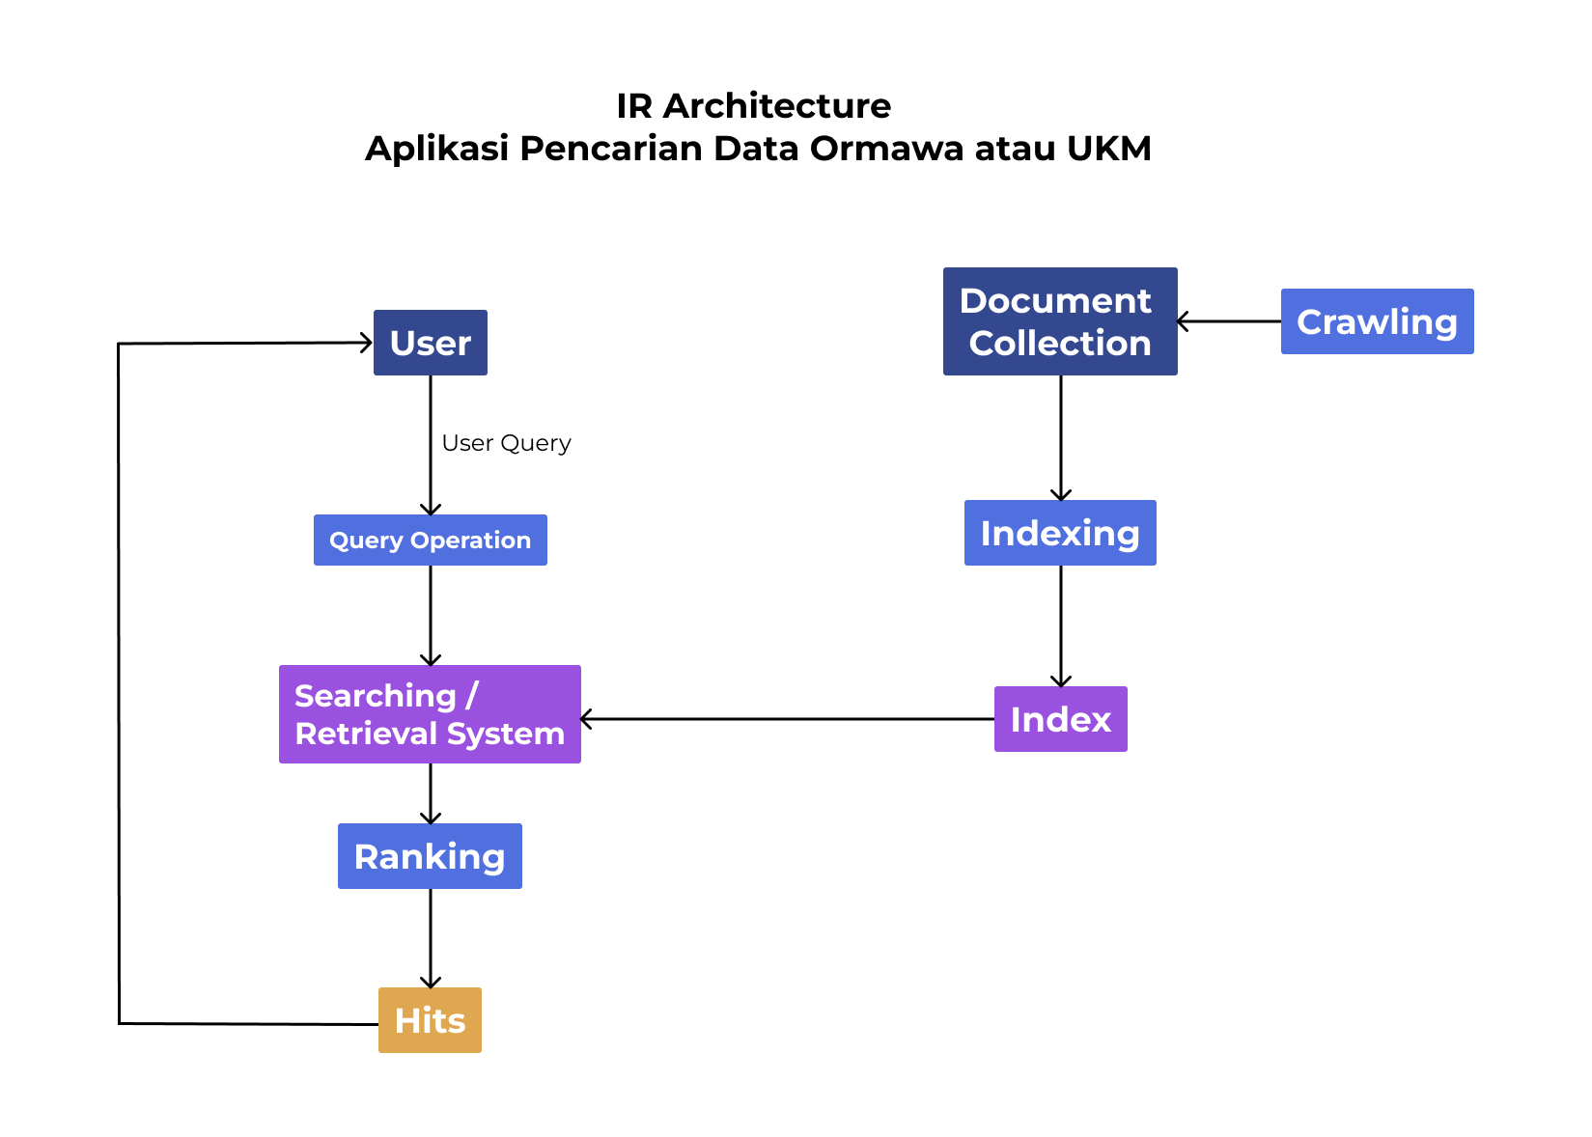

Bagan di atas merupakan Arsitektur *Information Retrieval* yang akan digunakan pada aplikasi kami yaitu Aplikasi Pencarian Data Ormawa atau UKM. Dapat diamati pada sisi kiri bagan, *user* memasukkan *query* atau kata kunci data mahasiswa anggota Ormawa atau UKM yang kemudian diproses pada Query Operation. Sebelum user melakukan pencarian tersebut, sistem telah melakukan *crawling* atau pengambilan data atau informasi dari web lain yang kemudian dikumpulkan pada Document Collection. Dari kumpulan informasi tersebut akan dilakukan *indexing* yang nantinya kumpulan informasi dari Document Collection menjadi lebih terstruktur dalam bentuk *index*. Hasil dari *Query Operation* dan *Index* diproses dan dicocokkan dengan *Retrieval System*, kemudian dilakukan *ranking* sesuai dengan tingkat relevansinya (dari informasi yang paling relevan hingga yang paling tidak relevan). Dan terakhir, *user* mendapatkan informasi-informasi anggota Ormawa atau UKM yang diinginkannya.

1. Component Information Retrieval Aplikasi Pencarian Data Anggota Ormawa atau UKM

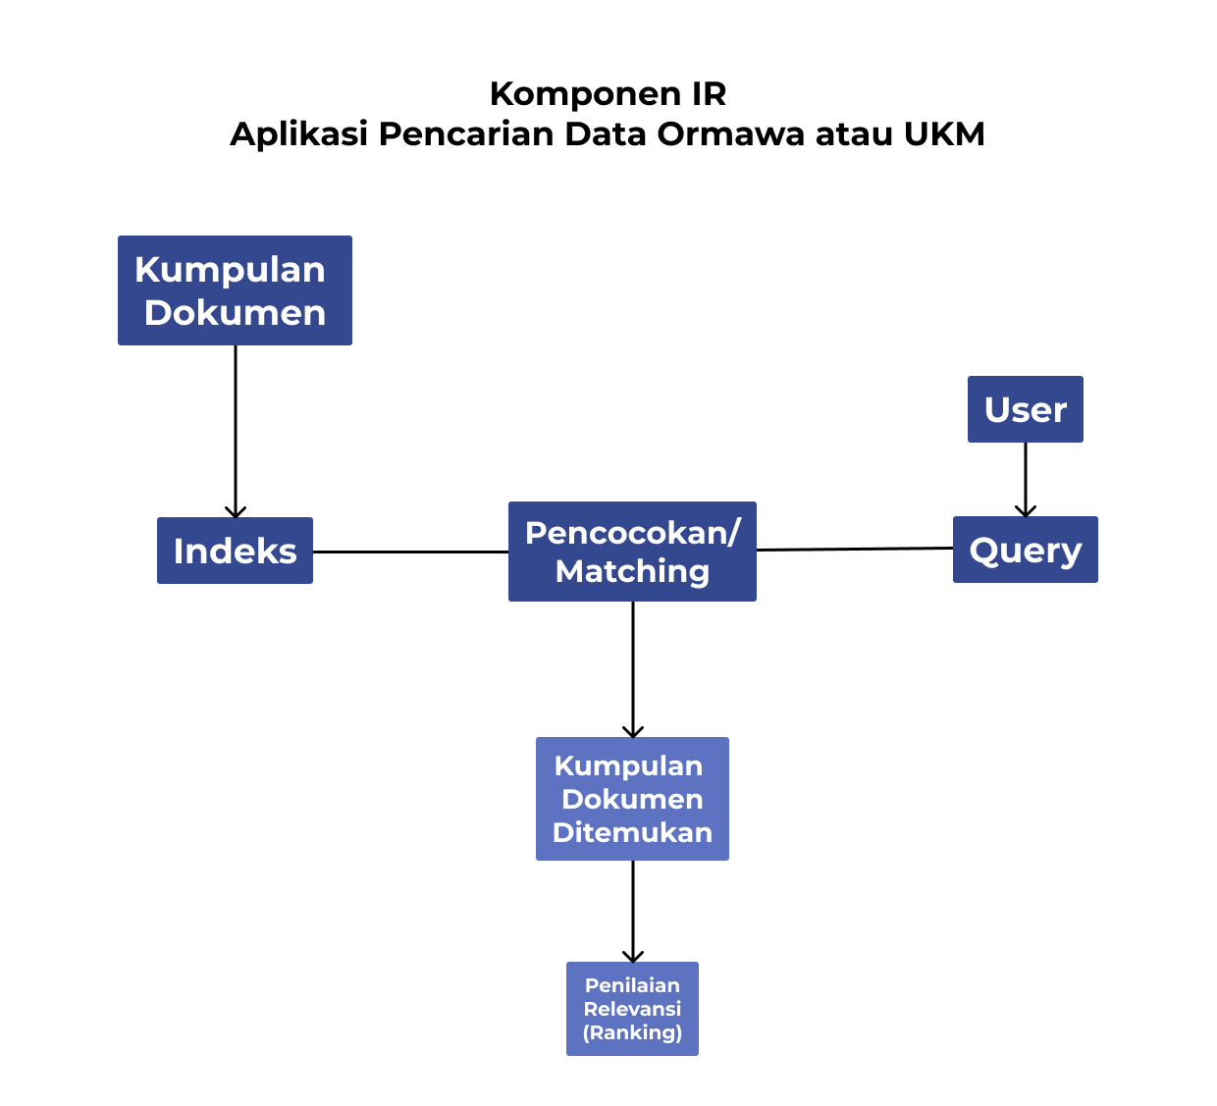

Menurut Hasugian (2008: 14) terdapat 5 komponen sistem temu balik informasi antara lain, Pengguna/User, Query, Dokumen, Indeks Dokumen dan Pencocokan/*Matcher Fungtion*. Pada bagan diatas telah mencakup kelima komponen tersebut yaitu ada Kumpulan Dokumen yang merupakan hasil dari proses *crawling*, kemudian ada pengindeksan dari kumpulan dokumen tersebut menjadi indeks dokumen. Kemudian di bagian kanan terdapat pengguna/*user* yang memasukkan *query*. Selanjutnya *query* dan indeks dilakukan pencocokan/*matching* sehingga dihasilkan dokumen-dokumen yang cocok atau relevan dengan apa yang dicari oleh *user*. Dan dari kumpulan dokumen yang cocok tersebut dilakukan penilaian relevansi/*ranking* diurutkan sesuai dengan tingkat relevansinya.

1. Referensi

Ajjronisa,Sudia.(2016).*SistemTemu Balik Informasi Menggunakan Google Scholar*.